Наш девиз:
Теремок, теремок!
Он ни низок ни высок.
Кто в тереме живет?
Наш умный, дружный, веселый народ!
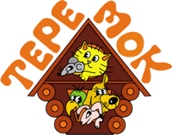
Выражаю свою признательность и говорю огромное человеческое «СПАСИБО» за Ваше участие в воспитании Вашего ребёнка и жизни школы. Успех человека, безусловно, заслуга его самых близких людей с незаметными, на первый взгляд, ежедневными усилиями, трудом, терпением и ответственностью. Я благодарю Вас за творческий подход и активную жизненную позицию.
От всей души желаю Вам крепкого здоровья, счастья и благополучия! Выражаю надежду на то, что Ваша созидательная деятельность на благо нашей школы будет продолжаться и в дальнейшем!!!
Карпунцова С.Н.

